Уважаемые, родители, представляю вам занятие по художественно-эстетическому развитию у детей 4-5 лет.

Цель: развитие у детей творческих способностей и интереса к изобразительной деятельности.
Задачи:
- Учить детей рисовать прямые изогнутые линии, передавая красивое оперение; расширять представления о красоте и образные представления.
- Развивать образное восприятие и воображение.
- Воспитывать любовь к пернатым.
- Упражнять в технике прорисовки овалов, кружков, точек, прямых и волнистых линий, различных приёмов рисования концом кисти и плашмя.
- Развивать умение подбирать цвета для передачи необходимого эффекта.

Взрослый просит ребёнка вспомнить каких сказочных птиц он помнит и знает из сказок, какими он их представляет, когда слушает сказку.
Затем взрослый предлагает вспомнить как выглядит обычная птица, какие части тела у не есть (голова, тело, крылья, ноги, клюв), а потом пофантазировать и нарисовать жар-птицу такой какой он её видит, но начать с основных частей.




Это голова, туловище, крылья, хвост.



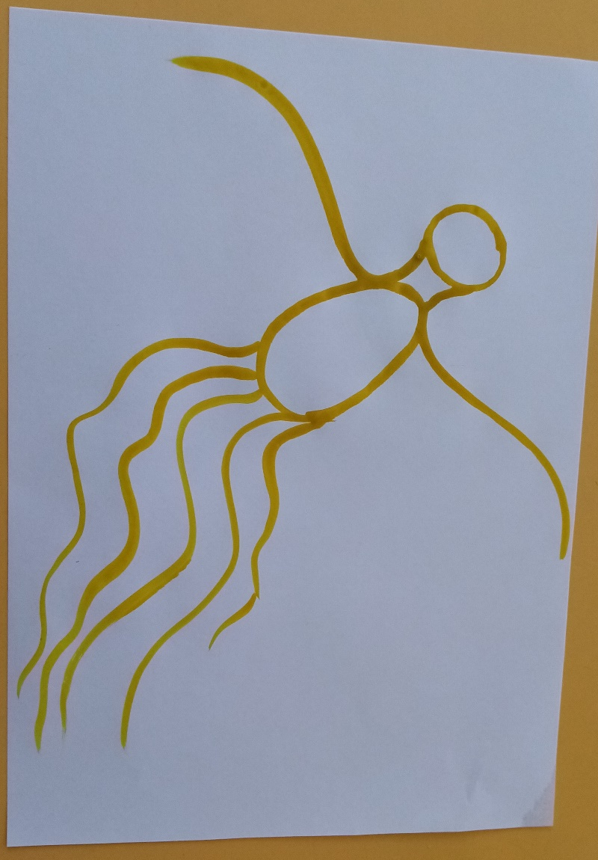
Далее перейти к некоторым деталям и закрашиванию и только потом начать «превращение» обычной птицы в волшебную с добавлением контрастного цвета для выразительности.

